20231310Z5K2

(多选)(2022·兰州市第三十三中学高二期中)如图所示为匀强电场的电场强度*E*随时间*t*变化的图像。当*t*＝0时，在此匀强电场中由静止释放一个带电粒子，设带电粒子只受静电力的作用，则下列说法中正确的是(　　)

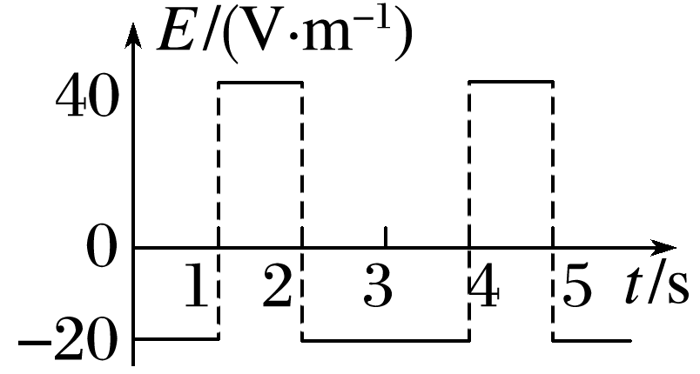

A．带电粒子将做往复运动

B．2 s末带电粒子离出发点最远

C．2 s末带电粒子的速度为零

D．0～3 s内，静电力做的总功为零